４ 年 番 | 似顔絵や写真  イラストなど
名前

○子どもの一年を振り返って
印象に残っている行事や出来事 | 「ありがとう」や｛ごめんね｝って  思っていること
成長したと思うところ | 一番得意な科目
 | 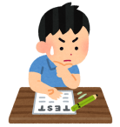
○わがやのニュース | ○クラスメート・先生に
○その他、次の学年にむけてひとことなど

